附件2

洪涝、台风灾害预警信号及其含义
（一）暴雨预警信号及其含义
预警信号 | 图标 | 含义
暴雨蓝色  预警信号 | 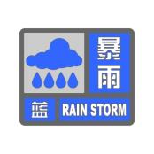 | 12小时内降雨量将达50毫米以上，或已达50毫米以上且降雨持续。（含区域站）
暴雨黄色  预警信号 | 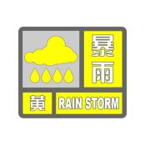 | 6小时内降雨量将达50毫米以上，且其中1小时内降水量达到20毫米以上，或已达上述标准且降雨持续。（含区域站）
暴雨橙色  预警信号 | 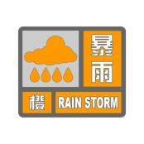 | 3小时内降雨量将达50毫米以上，且其中1小时内降水量达到30毫米以上，或已达上述标准且降雨持续。（含区域站）
暴雨红色  预警信号 | 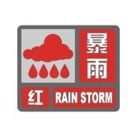 | 3小时内降雨量将达100毫米以上，且其中1小时内降水量达到50毫米以上，或已达上述标准且降雨持续。（含区域站）
（二）台风预警信号及其含义
预警信号 | 图标 | 含义
台风蓝色预警信号 | 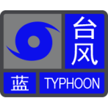 | 24小时内可能或者已经受热带气旋影响，沿海或者陆地平均风力达6级以上，或者阵风8级以上并可能持续。
台风黄色预警信号 |  | 24小时内可能或者已经受热带气旋影响，沿海或者陆地平均风力达8级以上，或者阵风10级以上并可能持续。
台风橙色预警信号 |  | 12小时内可能或者已经受热带气旋影响，沿海或者陆地平均风力达10级以上，或者阵风12级以上并可能持续。
台风红色预警信号 |  | 6小时内可能或者已经受热带气旋影响，沿海或者陆地平均风力达12级以上，或者阵风达14级以上并可能持续。

